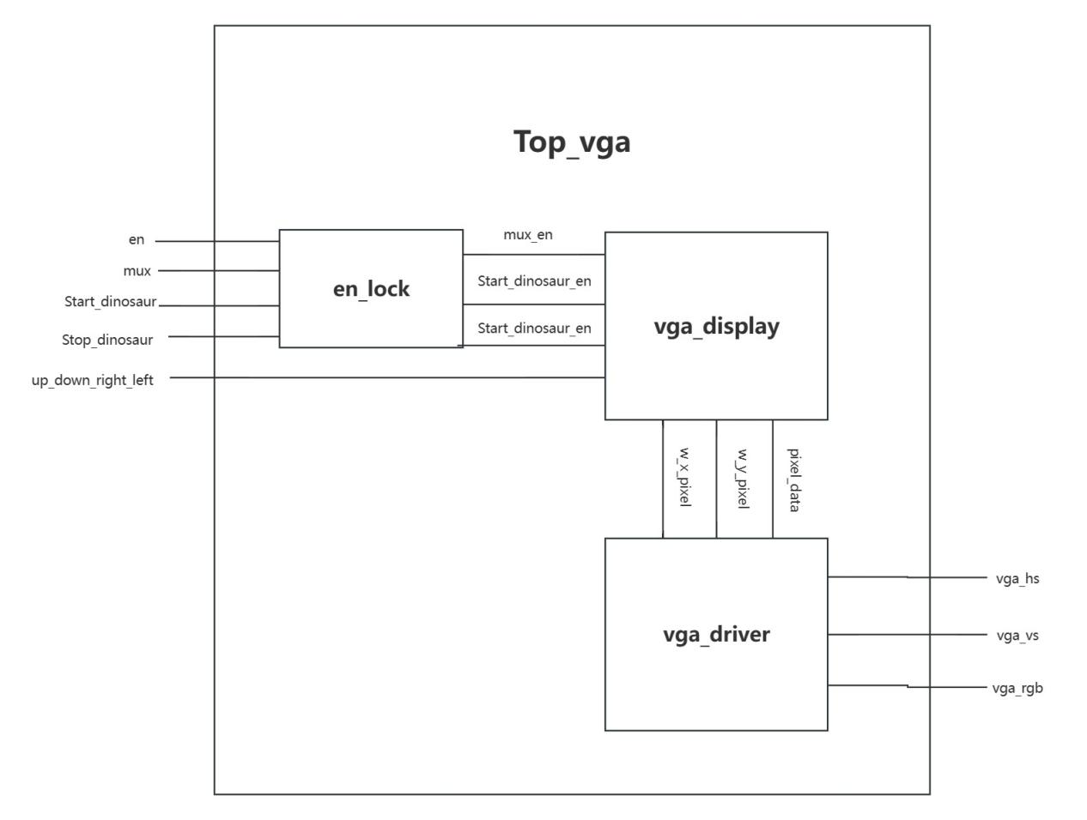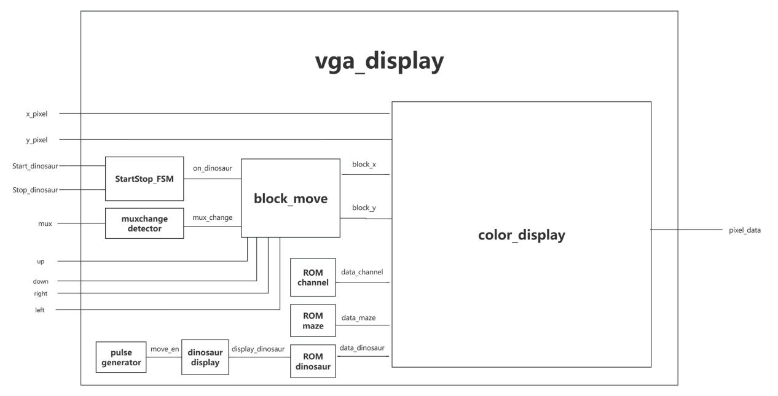
上述代码定义了一个名为 top_vga 的Verilog模块，该模块主要用于生成VGA视频信号并包含了一些互动控制功能。下面是对该模块功能的中文描述：
模块接口
输入：
clk：系统时钟信号。
rst_n：低电平复位信号，用于模块的初始化或重置操作。
[1:0] mux：一个2位的多路选择控制信号，用于在内部选择不同的功能或数据路径。
Start_dinosaur、Stop_dinosaur：启动或停止与“恐龙”相关的功能的控制信号，可能涉及到屏幕上的动画或显示效果切换。
en：使能信号，控制整个模块的工作状态。
up、down、right、left：方向控制信号，可能用于导航菜单或控制屏幕元素的移动。
输出：
vga_hs、vga_vs：分别代表水平同步和垂直同步信号，用于同步VGA显示器的扫描频率。
[11:0] vga_rgb：12位RGB色彩信号，用于指定每个像素的颜色信息。
内部信号
[9:0] w_x_pixel、[9:0] w_y_pixel：表示当前像素的横纵坐标，用于跟踪屏幕上的像素位置。
w_clk：经过分频后的时钟信号，满足VGA时序要求。
[11:0] pixel_data：实际用于输出的像素颜色数据。
功能逻辑：
同步控制逻辑：模块中有一个always块，它在时钟上升沿、使能信号en变为高电平或复位信号rst_n变为低电平时触发。在此块中，根据en的状态更新内部的多路选择信号mux_en以及恐龙相关功能的控制信号Start_dinosaur_en和Stop_dinosaur_en，实现外部控制命令到内部状态的同步。
时钟分频：通过调用clk_div模块，将输入时钟clk进行分频得到w_clk，这是为了匹配VGA标准所需的精确时序。
VGA信号处理：
vga_driver B 实例负责根据分频后的时钟w_clk，复位信号rst_n，以及其他输入（如像素数据），生成VGA的同步信号（vga_hs、vga_vs）和RGB颜色信号（vga_rgb），同时管理像素坐标。
Vga_display C 实例进一步处理这些信号，并且根据mux_en选择的模式、恐龙动作的开始与停止命令，以及上、下、左、右方向控制信号，来决定显示内容或进行相应的互动操作，比如在屏幕上移动恐龙或改变显示模式。
综上所述，top_vga模块是VGA显示系统的核心控制部分，它不仅生成必要的视频同步和颜色信号，还集成了基本的交互控制逻辑，使得系统能够响应外部输入，实现动态的屏幕显示效果。

